Гомельский Государственный Университет
им. Ф. Скорины

Отчёт по лабораторной работе №8.
Присоединение компьютеров к домену.
Публикация ресурсов в Active Directory

Проверил: Студент МС – 32:
Грищенко В.В. Кузнецов Юрий

Г. Гомель

Цели работы:
- Научиться присоединять компьютеры к домену;
- Изучить способы публикации ресурсов;
- Научиться задавать и изменять права доступа;
- Запускать приложения от имени другого пользователя;

Задание 1. Зададим следующие сетевые параметры рабочей станции:
- имя рабочей станции – user1;
- IP-адрес назначьте из той же подсети, что и контроллер домена.
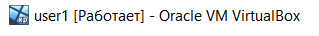
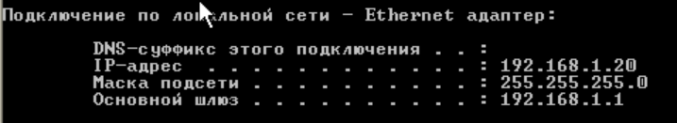
Задание 2. Убедимся с помощью утилиты ping в возможности установления связи между контроллером домена и рабочей станцией.
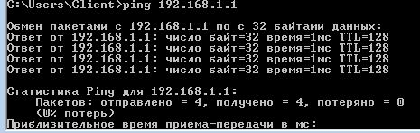
Задание 3. Включите рабочую станцию в домен.
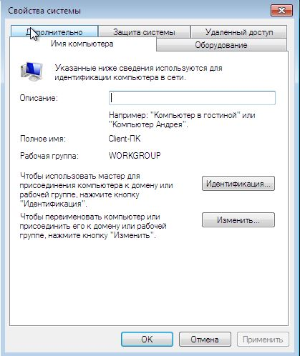
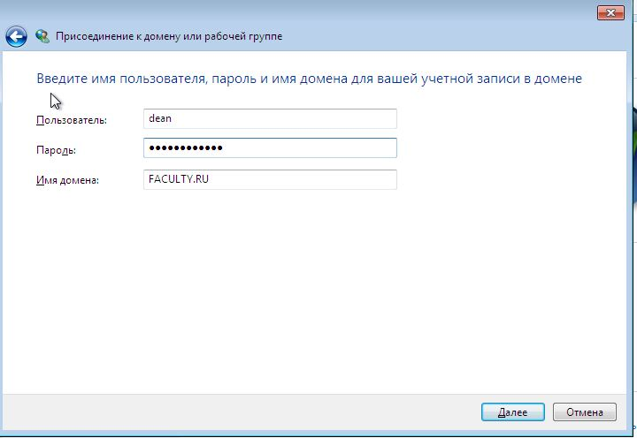
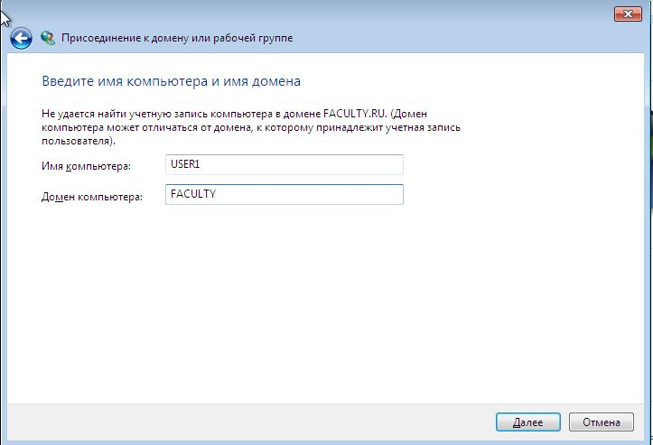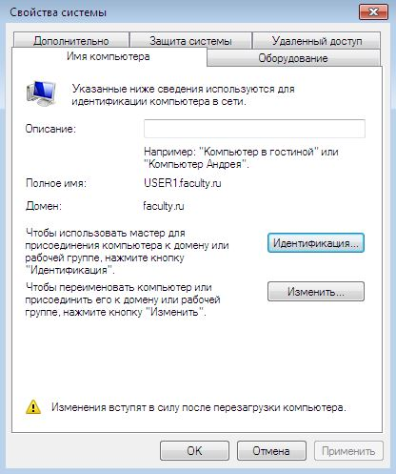
Задание 4. На рабочей станции войдите в систему под одной из доменных учётных записей.
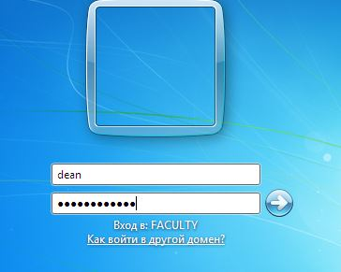
Задание 5. Откройте общий доступ к папке Users, расположенной на сервере. Папка будет служить для временного размещения файлов всех пользователей сети. В ней любой пользователь сети сможет сохранять свои файлы и папки, просматривать ее содержимое, но не должен иметь прав на изменение доступа к ней.
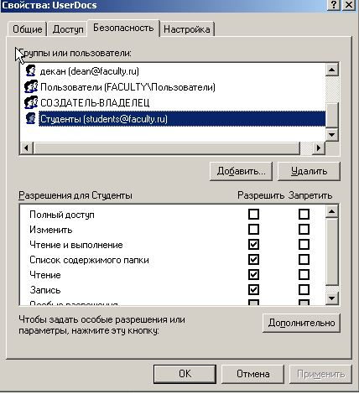

Задание 6. Получите доступ к папке Студенты с рабочей станции домена.
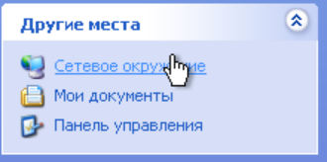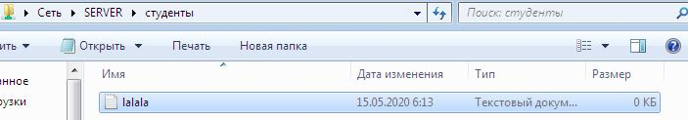
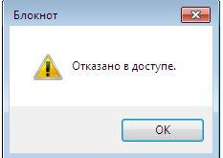
Задание 7. Подключите общую папку Студенты как сетевой диск G:
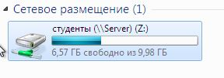
Задание 8. Изучить использование команды Run As.
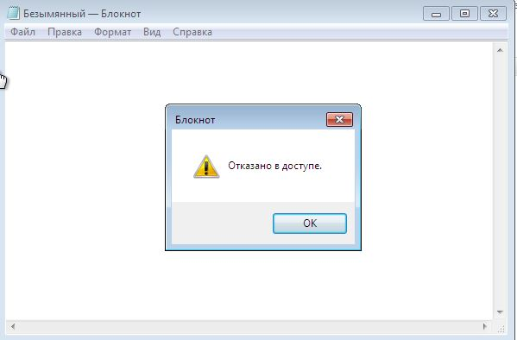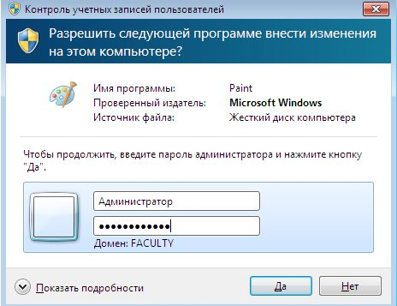

Самостоятельная работа
Задание1. Включите в домен рабочую станцию comp1.
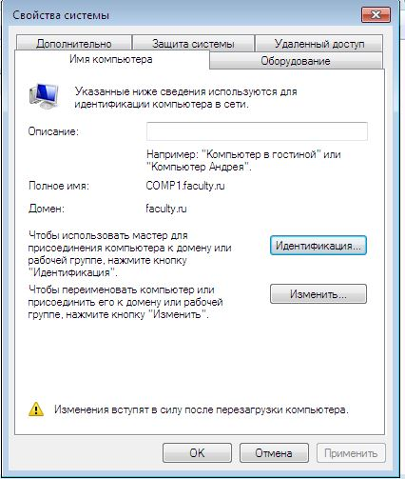
Задание2.Создайте папки с общим доступом Документы, Задания, Отчеты. Установите для них разрешения согласно заданию проекта.
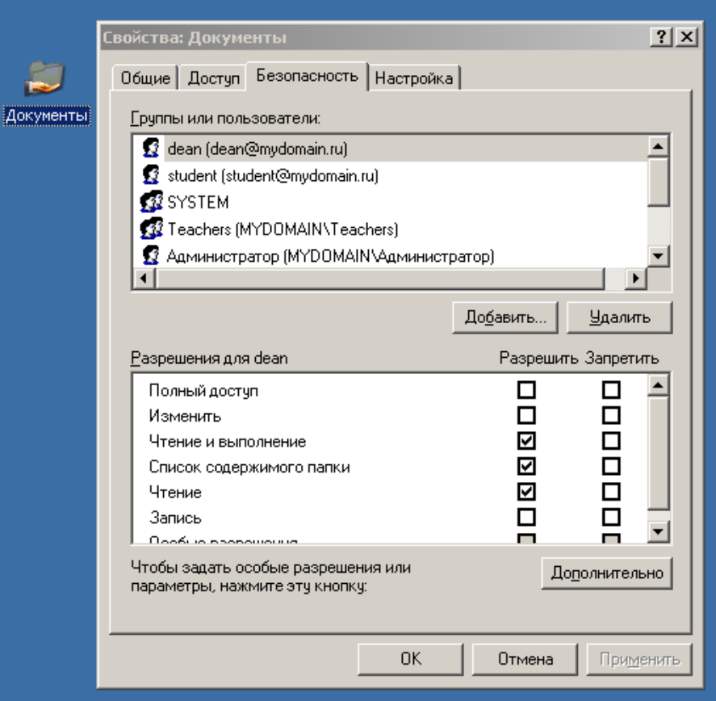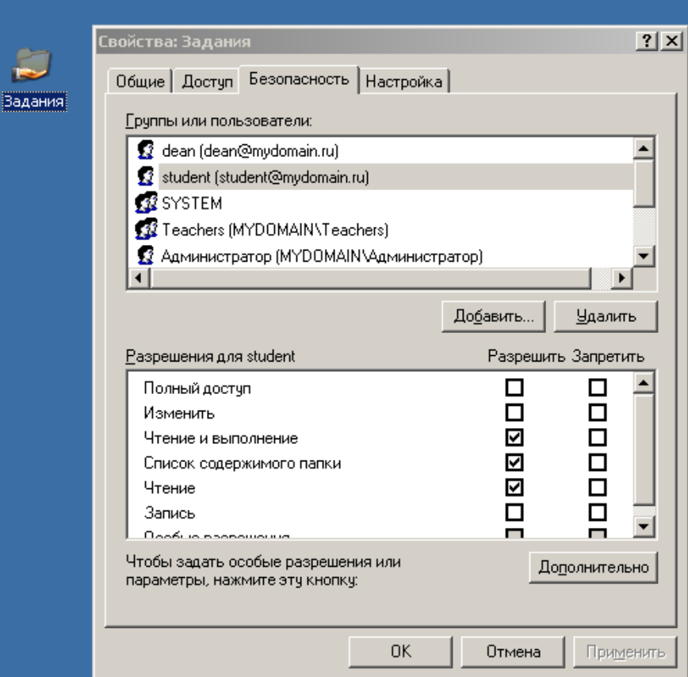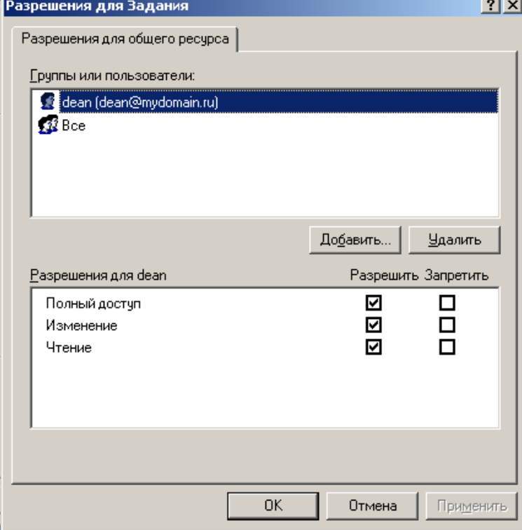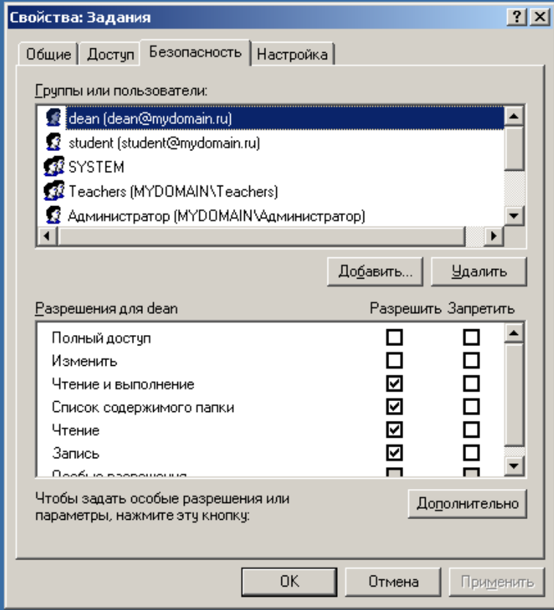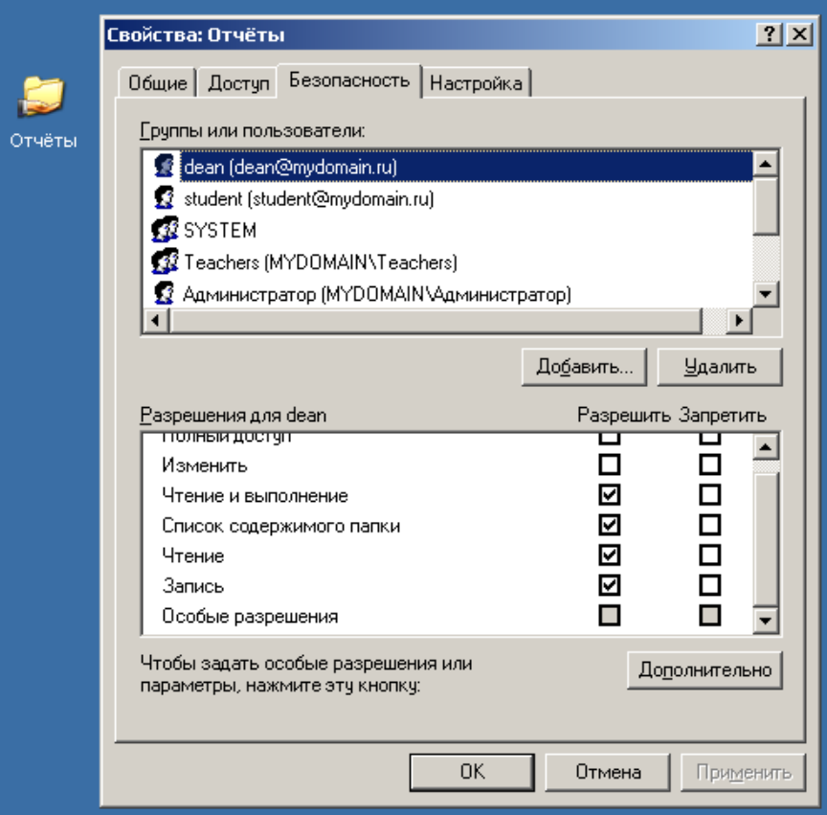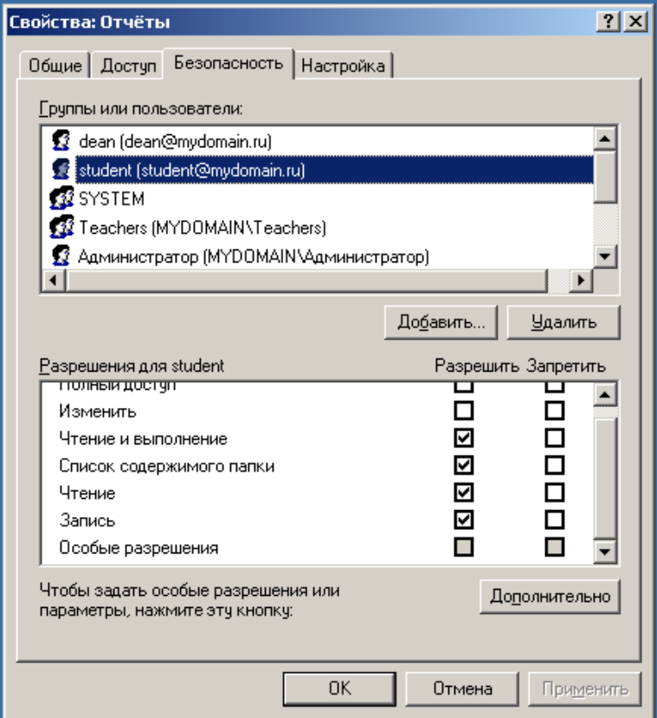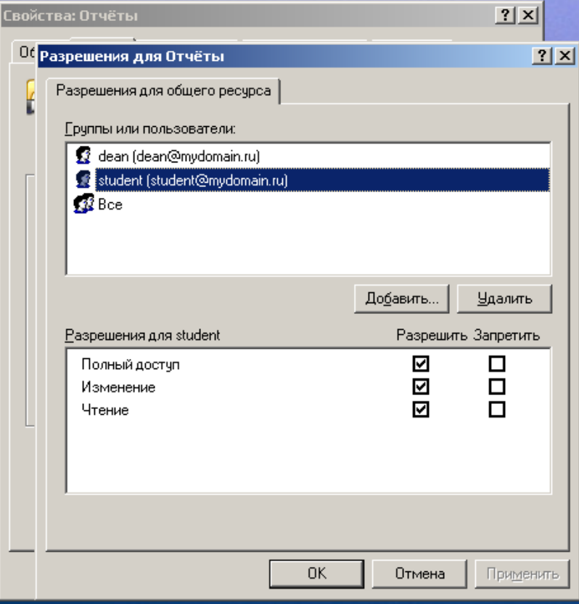
Задание 3.Выполните проверку разрешений. Например, зарегистрируйтесь под разными учетными записями и попытайтесь получить к ним доступ.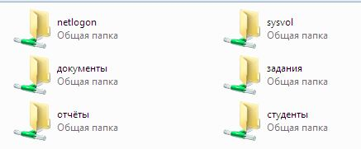
Контрольные вопросы
- Как определить, является ли компьютер членом домена или группы?
Посмотреть в имени компьютера
- Какие разрешения существуют для общих папок?
- Как отменить наследование свойств объекта от родительской папки?
- Может ли пользователь запретить доступ администратору к своей папке? Сможет ли администратор в этом случае вернуть права?
- Опишите права субъектов доступа – Владелец и Администратор.
- Какая утилита, не требующая смены пользователя, позволяет выполнять действия от имени другого пользователя?

